МІНІСТЕРСТВО ОСВІТИ І НАУКИ УКРАЇНИ
Національний технічний університет України «Київський політехнічний
інститут імені Ігоря Сікорського»
Навчально-науковий інститут прикладного системного аналізу
кафедра системного проектування

Звіт
переддипломної практики
зі спеціальності 122 Комп’ютерні науки

Тема дипломної роботи: «Розробка сервісу віддаленого виконання обчислювальних завдань на GPU в ізольованих контейнерах»
Graduate theme: «Development of a Remote GPU Computational Task Execution Service in Isolated Containers»

Студент 4-го курсу
групи ДА-22
Шаповалов М.Є.
Керівник дипломної роботи
Яременко В. С.

Київ — 2026
ЗМІСТ

ВСТУП
GPU-обчислення стали невід'ємною частиною сучасної підготовки фахівців у галузі комп'ютерних наук і машинного навчання. Кафедральний сервер оснащений відеокартами NVIDIA, які наразі не задіяні в навчальному процесі через відсутність відповідної інфраструктури. Студенти, що виконують задачі з машинного навчання та паралельних обчислень, змушені використовувати сторонні хмарні платформи або власне обладнання, що створює нерівні умови та залежність від зовнішніх сервісів. Метою практики стала задача розробити сервіс дистанційного виконання обчислювальних завдань, який надасть студентам зручний доступ до наявних GPU через ізольовані контейнери та автоматизує приймання, чергування та запуск коду.
Протягом чотирьох тижнів практики виконано послідовні етапи: аналіз існуючих хмарних платформ і технологій контейнеризації; проектування мікросервісної архітектури; програмна реалізація з комплексним тестуванням; підготовка документації та матеріалів до захисту дипломної роботи.
Об'єктом дослідження був процес організації дистанційного виконання обчислювальних задач на GPU в навчальному середовищі кафедрального сервера.
Предметом дослідження були методи контейнерної ізоляції середовищ, планування GPU-задач та забезпечення безпеки виконання довільного студентського коду.
ТИЖДЕНЬ 1. АНАЛІЗ ПРЕДМЕТНОЇ ОБЛАСТІ ТА ТЕХНОЛОГІЙ
На першому тижні практики було поставлено завдання дослідити існуючі підходи до дистанційного виконання обчислень на GPU: проаналізувати хмарні платформи, методи ізоляції середовищ, архітектуру NVIDIA Container Toolkit та проблему конфліктів версій програмного забезпечення. Отримане розуміння слугує відправною точкою для проектування власної системи.
1. АНАЛІЗ ІСНУЮЧИХ ХМАРНИХ GPU-ПЛАТФОРМ
Перш ніж проектувати власне рішення, було необхідно проаналізувати наявні платформи дистанційного виконання GPU-обчислень. Ринок сформований достатньо для того, щоб виявити типові архітектурні патерни та обмеження.
Google Colaboratory (Colab) це був перший досвід роботи з GPU для більшості студентів. Доступ через браузер, середовище Jupyter Notebook, попередньо встановлені ML-бібліотеки. Серед принципових обмеженнь: сесія до 12 годин, неможливість вибору конкретної GPU-моделі, жорсткий ліміт оперативної пам'яті [1].
Kaggle Notebooks використовує Docker-контейнери з фіксованим набором бібліотек. Ізоляція між ноутбуками забезпечена, тобто код одного студента не впливає на код іншого. Проте налаштувати середовище під нестандартне завдання виявляється практично неможливим [2].
RunPod це комерційна платформа з погодинною оплатою, що надає повний доступ до GPU через Docker-контейнер з GPU passthrough, що виключає накладні витрати на емуляцію. Архітектурним принципом є повна контейнеризація з максимальною гнучкістю налаштування, що є найближчим до потреб кафедрального сервера [3].
CoreWeave побудований на Kubernetes з підтримкою NVIDIA MIG (Multi-Instance GPU), що дозволяє фізично розбити одну GPU на кілька ізольованих середовищ. Платформа розрахована на великомасштабні обчислення [4].
Усі розглянуті платформи використовують контейнеризацію як основу ізоляції (див. табл. 1).
Таблиця 1 — Порівняння хмарних GPU-платформ
Платформа | Ізоляція | GPU-моделі | Вартість | Кастомізація
Google Colab | VM | Tesla T4/V100 | Безкоштовно / Pro | Обмежена
Kaggle | Docker | Tesla P100/T4 | Безкоштовно | Обмежена
RunPod | Docker | A100/H100 | Погодинно | Повна
CoreWeave | K8s + MIG | A100/H100 | Погодинно | Повна
З аналізу таблиці 1 випливає, що для кафедрального сервера оптимальним є підхід, схожий на RunPod: повна контейнеризація, максимальна гнучкість, без комерційної складової. Всі платформи спільно використовують чергу задач (job queue) як базовий архітектурний патерн.
2. ПІДХОДИ ДО ІЗОЛЯЦІЇ ОБЧИСЛЮВАЛЬНИХ СЕРЕДОВИЩ
Одночасна робота кількох студентів на одному сервері потребує надійної ізоляції середовищ. Існують три основні підходи: VM, Docker, LXC.
Віртуальні машини (VM) забезпечують найчистішу ізоляцію завдяки власному ядру ОС у кожній VM. Доступ до GPU відбувається через GPU passthrough (VFIO). Серед недоліків можна виділити: значні накладні витрати на ресурси, неможливість розділити одну GPU між кількома VM без SR-IOV [5].
Docker-контейнери є легковаговою альтернативою. Спільне ядро хоста, ізоляція через Linux namespaces та cgroups: окрема файлова система, мережа, простір процесів для кожного контейнера. Доступ до GPU через NVIDIA Container Toolkit [6]. Запуск за секунди та мінімальні накладні витрати, те що треба.
LXC (Linux Containers) займає проміжну позицію, бо має легковагі контейнери з власним init-процесом, але спільним ядром. Ізоляція краща за Docker, проте налаштування доступу до GPU потребує значно більше зусиль без реальних переваг для навчального середовища.
Для кафедрального сервера було обрано Docker з NVIDIA Container Toolkit. Порівняльну характеристику підходів наведено на рис. 1.1. Додатково Docker дозволяє обмежувати CPU, RAM і дисковий I/O через cgroups v2, що є обов'язковою умовою у багатокористувацькому середовищі.
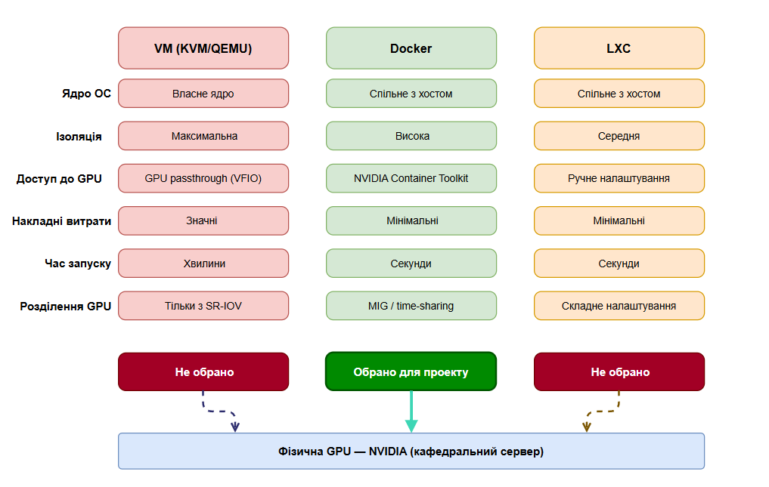
Рисунок 1.1 — Порівняння підходів до ізоляції: VM, Docker, LXC
3. ОГЛЯД NVIDIA CONTAINER TOOLKIT
NVIDIA Container Toolkit є набором інструментів, що надає Docker-контейнерам доступ до GPU хоста без встановлення драйверів NVIDIA всередині контейнера [6]. Це ключовий компонент будь-якого GPU-сервісу на базі Docker.
Архітектура Toolkit складається з двох рівнів,а саме nvidia-container-runtime — OCI-сумісний runtime, що перехоплює виклики при створенні контейнера і підключає GPU-пристрої та libnvidia-container — низькорівнева бібліотека, що монтує драйвери та пристрої у файлову систему контейнера.
На практиці при запуску контейнера з параметром --gpus runtime автоматично монтує NVIDIA-драйвери та CUDA-бібліотеки з хоста. В образі контейнера достатньо мати лише CUDA Toolkit і прикладні бібліотеки (cuDNN, TensorRT). Схему архітектури наведено на рис. 1.2.
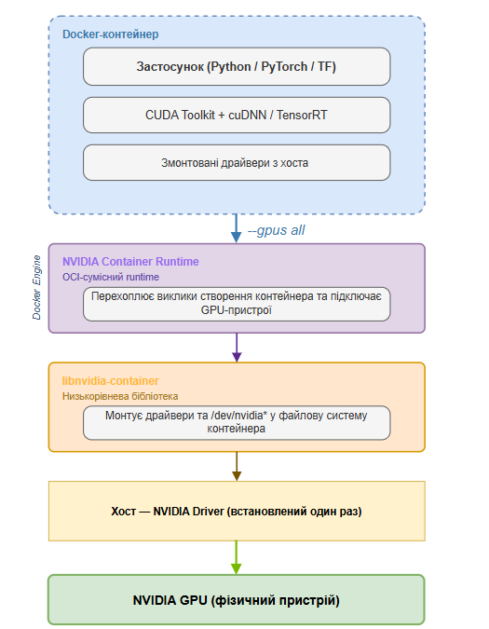
Рисунок 1.2 — Архітектура NVIDIA Container Toolkit
Змінна середовища NVIDIA_VISIBLE_DEVICES визначає, до яких GPU матиме доступ контейнер. Значення 0 надає доступ тільки до першої карти — це основа розподілу GPU між студентами [6]. CUDA MPS (Multi-Process Service) дозволяє кільком процесам одночасно використовувати один GPU з реальним паралелізмом на рівні Streaming Multiprocessor.
4. ПРОБЛЕМА КОНФЛІКТІВ ВЕРСІЙ CUDA ТА cuDNN
Конфлікти версій є самою найболючішою практичною проблемою багатокористувацького GPU-сервера. PyTorch 2.0 потребує CUDA 11.7/11.8, TensorFlow 2.15 у свою чергу CUDA 12.2. Встановлення обох без контейнеризації призводить до нескінченних конфліктів у символічних посиланнях та змінних середовища [7].
Контейнеризація вирішує цю проблему повністю: кожен контейнер несе власну версію CUDA Toolkit, cuDNN та бібліотек. NVIDIA підтримує forward compatibility, тоюто новіший драйвер хоста сумісний зі старішими CUDA-версіями всередині контейнера, але не навпаки [8].
Наведу конкретний приклад: контейнер зі стеком CUDA 12.1 + cuDNN 8.9 + PyTorch 2.2.2 коректно запускається на хості з драйвером 525+. Зміна версій всередині контейнера не впливає на хост і на інші контейнери. Ситуацію до та після контейнеризації наведено на рис. 1.3 (вставити рисунок «Конфлікти CUDA до/після»).
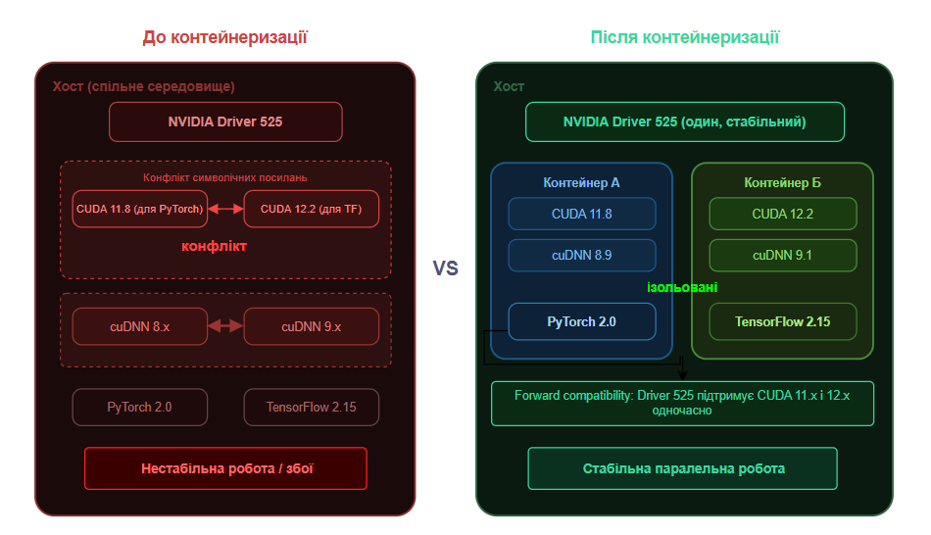
Рисунок 1.3 — Конфлікти версій CUDA: до і після контейнеризації
5. ОГЛЯД ІСНУЮЧИХ СИСТЕМ ПЛАНУВАННЯ GPU-ЗАДАЧ
Контейнеризація вирішує ізоляцію, але не розподіл GPU між задачами. Для цього потрібен планувальник. Розглянемо три найпоширеніші системи.
Slurm (Simple Linux Utility for Resource Management) де-факто це стандарт у HPC-кластерах. GPU підтримуються через механізм GRES (Generic RESource): --gres=gpu:2 резервує дві GPU ексклюзивно. Недоліки: складне розгортання, слабка нативна підтримка Docker [9].
Kubernetes це оркестратор контейнерів від Google. GPU-підтримка через NVIDIA GPU Operator [10]. Потужна екосистема (Kubeflow, time-slicing, MIG). Для одного кафедрального сервера: надмірна складність (три вузли control plane, DevOps-команда).
HashiCorp Nomad являється легшим альтернативним оркестратором. Єдиний бінарний файл, нативна підтримка Docker, GPU через device plugin. Менша екосистема і спільнота порівняно з Kubernetes [11].
Порівняння планувальників за ключовими критеріями наведено в табл. 2.
Таблиця 2 — Порівняння систем планування GPU-задач
Критерій | Slurm | Kubernetes | Nomad | Власна система
Складність розгортання | Висока | Дуже висока | Середня | Низька
Docker-орієнтованість | Слабка | Нативна | Нативна | Нативна
Один сервер | Надмірно | Надмірно | Можливо | Оптимально
Веб-інтерфейс | Відсутній | Dashboard | Базовий UI | Web UI + Admin
Жодна з готових систем не є оптимальною для одного кафедрального сервера без виділеного DevOps. Власна система на базі FastAPI + Redis + Docker Compose забезпечує необхідний мінімум функцій з мінімальним операційним навантаженням.

ТИЖДЕНЬ 2. ПРОЕКТУВАННЯ АРХІТЕКТУРИ СЕРВІСУ
На другому тижні практики було перейдено до проектування власної системи, а саме: описано архітектуру, обґрунтовано вибір технологічного стеку, розроблено модель планування GPU-задач і модель безпеки виконання студентського коду.
1. ОБҐРУНТУВАННЯ ВИБОРУ АРХІТЕКТУРИ GPU-AS-A-SERVICE
Ключовим архітектурним рішенням є перехід від моделі «студент ставить ПЗ на сервер руками» до моделі «GPU-as-a-Service». У традиційній моделі студент отримує SSH-доступ, встановлює бібліотеки і конкурує за ресурси, що призводить до конфліктів CUDA, взаємного блокування GPU-пам'яті та нестабільного середовища. У моделі GPU-as-a-Service студент надсилає код через API або веб-інтерфейс, а система розгортає ізольоване середовище і повертає результат.
Необхідність ізоляції підтверджена досвідом промислових систем. Verma та ін. у статті про Google Borg [12] описують, що спільне використання машин кількома задачами потребує механізмів ізоляції на рівні продуктивності, зокрема контролю над CPU та пам'яттю для стабільної роботи всіх задач одночасно.
Апаратна модель кафедри це один Linux-сервер з кількома GPU,що не потребує класичного розподіленого планувальника. Потрібен планувальник ресурсів всередині одного вузла: розподіл задач між GPU. Доступ контейнера до конкретної GPU контролюється через механізм GPU Enumeration документації NVIDIA CTK [13]: параметр --gpus device=N або змінна NVIDIA_VISIBLE_DEVICES обмежують видимість GPU для контейнера.
Переваги обраної архітектури: повна ізоляція середовищ (конфліктів версій між задачами немає за визначенням); справедливий розподіл ресурсів через чергу; відтворюваність результатів (контейнер фіксує весь стек).
Загальну схему взаємодії компонентів наведено на рис. 2.1
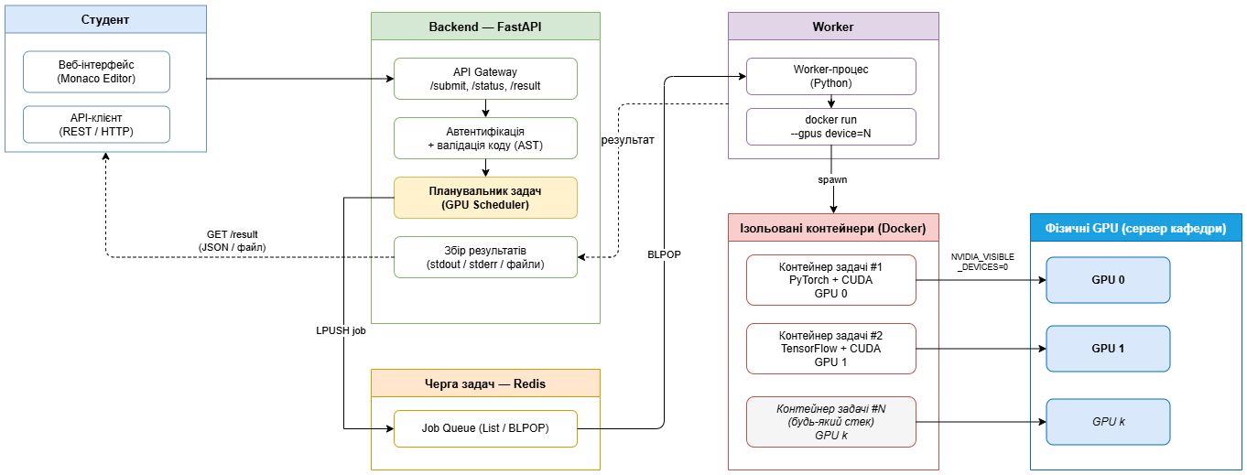
Рисунок 2.1 — Архітектура системи GPU Job Scheduler
2. АРХІТЕКТУРА МІКРОСЕРВІСІВ: MASTER, WORKER, ЧЕРГА ЗАДАЧ
Система реалізована як три незалежних мікросервіси, що відповідає принципу єдиної відповідальності [14] і дозволяє перезапускати, оновлювати та масштабувати компоненти незалежно.
Master Server (FastAPI) у нашому проекті це єдина точка входу. Приймає задачі, валідує, записує в Redis, відповідає клієнту. Не виконує обчислень і не знає про Docker. Перелік ендпоінтів API наведено в табл. 3.
Таблиця 3 — REST API ендпоінти Master Server
Метод | Endpoint | Призначення
POST | /submit-job | Відправити код як JSON
POST | /submit-job-form | Файл .py, git-репо або код через форму
GET | /jobs/{id} | Стан задачі + позиція в черзі
GET | /jobs/{id}/logs/stream | SSE-потік логів у реальному часі
GET | /jobs/{id}/artifacts/{file} | Завантаження артефакту
POST | /jobs/{id}/cancel | Скасування задачі
GET | /cluster-status | Стан GPU і статистика задач
GET/POST/DELETE | /admin/keys | CRUD API-ключів студентів
Redis виконує дві ролі: черга задач (список job_queue, операції RPUSH/BLPOP) та сховище стану (ключі job:{id} і gpu:{id} як JSON). Вибір Redis замість RabbitMQ чи Kafka обґрунтований простотою розгортання і наявністю атомарних примітивів [15].
Worker у проекті це однопроцесний багатопотоковий сервіс. Основний потік читає з черги через BLPOP. Кожна задача виконується в окремому threading.Thread, що забезпечує паралельне обслуговування кількох GPU. Структуру Docker Compose наведено на рис. 2.2 (вставити діаграму Docker Compose).
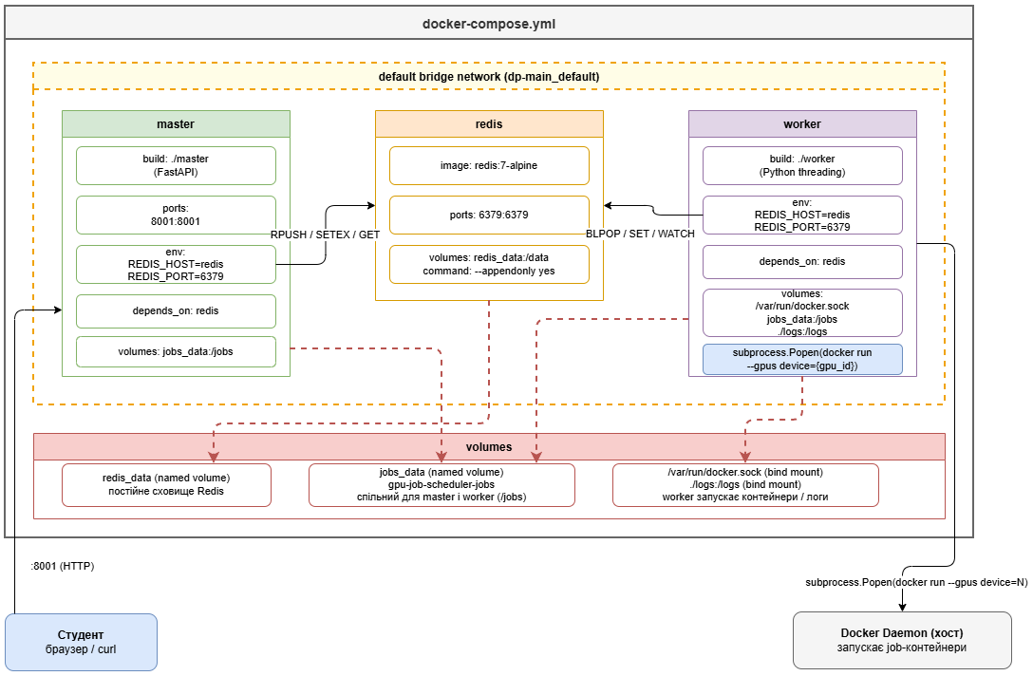
Рисунок 2.2 — Структура Docker Compose сервісів
3. ОБҐРУНТУВАННЯ ВИБОРУ ТЕХНОЛОГІЧНОГО СТЕКУ
FastAPI (Python) був обраний через нативну підтримку asyncio необхідну для SSE-стрімінгу логів без блокування основного потоку та автоматичну генерацію OpenAPI-документації на основі Pydantic-моделей [16].
Redis замість PostgreSQL з Celery обраний, бо Redis простіший у розгортанні, не потребує схеми та міграцій, надає атомарні операції WATCH/MULTI/EXEC для вирішення race condition при резервуванні GPU [15].
Docker у поєднані з NVIDIA Container Toolkit: кожен контейнер несе власний стек CUDA user-space, драйвери на хості спільні. Параметр --gpus device=N забезпечує ексклюзивний доступ до виділеної GPU [6].
Monaco Editor забезпечує підсвітку синтаксису Python, автодоповнення і виявлення помилок безпосередньо у браузері [17].
4. МОДЕЛЬ ПЛАНУВАННЯ GPU-ЗАДАЧ ТА МЕХАНІЗМ ІЗОЛЯЦІЇ СЕРЕДОВИЩ
Планувальник призначає GPU кожній задачі, гарантуючи що дві задачі не отримають одну GPU одночасно. Кожна GPU представлена в Redis як окремий JSON з полями gpu_id, status, job_id, updated_at.
Атомарна резервація через Redis WATCH/MULTI/EXEC
Наївна реалізація (прочитати статус — перевірити чи вільна — записати busy) містить race condition: два потоки одночасно бачать вільний і обидва займають GPU. Рішенням є Redis транзакція з оптимістичним блокуванням (вираз 1):
pipe.watch(key) # стежимо за ключем gpu:N
gpu = json.loads(pipe.get(key))
if gpu["status"] == "idle":
pipe.multi() # початок транзакції
gpu["status"] = "busy"
pipe.set(key, json.dumps(gpu))
pipe.execute() # WatchError якщо ключ змінився (1)

де pipe — об'єкт Pipeline бібліотеки Redis; key — ключ запису GPU у форматі gpu:{N}, де N — індекс GPU від 0 до GPU_COUNT-1; WatchError — виняток, що сигналізує про зміну ключа іншим клієнтом між watch і execute; у разі WatchError алгоритм повторює спробу з початку.
Якщо між WATCH і EXECUTE інший потік змінив ключ, Redis кидає WatchError і алгоритм починає спочатку. Був проведений стрес-тест з 20 паралельних задач у висновку отримано нуль race conditions.
Стани задачі та переходи між ними наведено в табл. 4 і на рис. 2.3
Таблиця 4 — Стани задачі та умови переходів
Статус | Опис | Умова переходу
queued | Задача в черзі Redis | RPUSH job_queue
running | Контейнер запущено, GPU зарезервована | Worker взяв задачу
completed | Успішне завершення | exit code 0
failed | Помилка або таймаут | exit code ≠ 0 або timeout
cancelled | Скасовано користувачем | POST /jobs/{id}/cancel
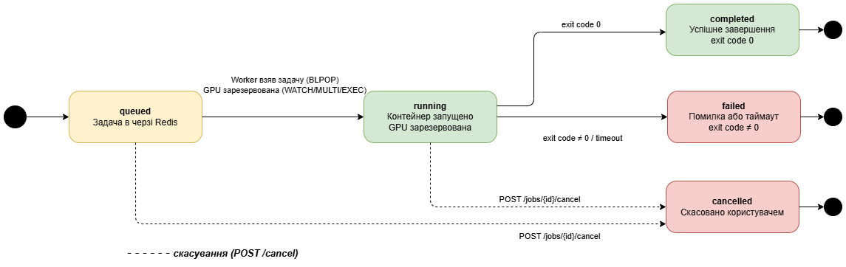
Рисунок 2.3 — Діаграма станів задачі
Концепція runtime-профілів вирішує проблему конфліктів версій: студент обирає профіль (pytorch-cu121, pytorch-cu118, tensorflow), система запускає відповідний Docker-образ. Схему атомарної резервації GPU наведено на рис. 2.4
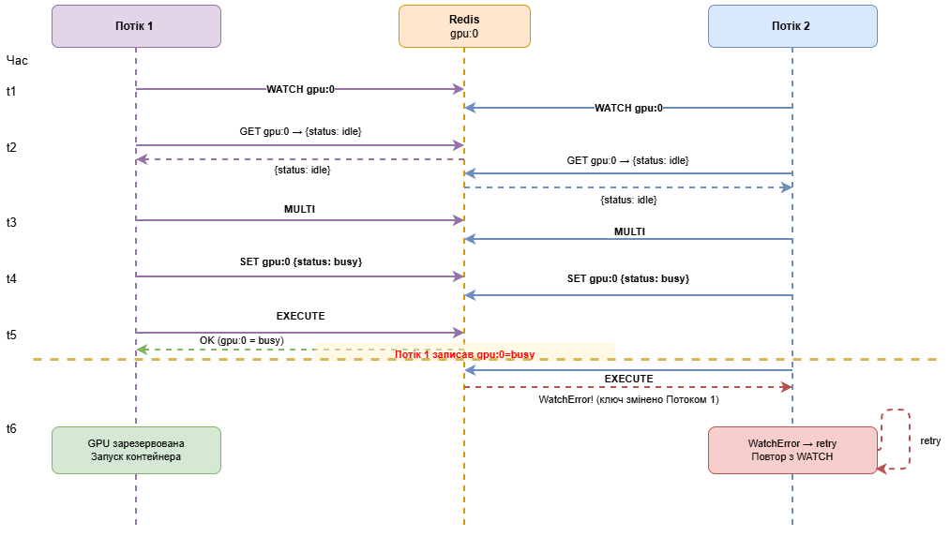
Рисунок 2.4 — Атомарна резервація GPU через Redis WATCH/MULTI/EXEC
5. МОДЕЛЬ БЕЗПЕКИ ВИКОНУВАНОГО СТУДЕНТСЬКОГО КОДУ
Виконання довільного коду є основним вектором ризику. Модель безпеки побудована за принципом «defense in depth» [18]: сім незалежних рубежів (вираз 2):
Рубіж 1 (AST-аналіз) до постановки задачі в чергу код аналізується через Python-модуль ast. Синтаксичне дерево обходиться на предмет небезпечних вбудованих функцій:
DANGEROUS_BUILTINS = {"exec", "eval", "compile", "__import__"} (2)
де DANGEROUS_BUILTINS — множина заборонених ідентифікаторів Python; ast.walk — обхід синтаксичного дерева; перевищення розміру коду (> 200 KB) є окремим критерієм відхилення.
Рубіж 2 (--network none) контейнер без мережевого доступу. Виняток: --network bridge для pip install при наявності requirements.txt, зі перевіркою вмісту.
Рубіж 3 (--cap-drop ALL) всі Linux capabilities скинуто; --security-opt no-new-privileges забороняє підвищення привілеїв; --pids-limit 200 захищає від fork-bomb.
Рубіж 4 (cgroups v2) --cpus {cpus} і --memory {memory} обмежують CPU та RAM через cgroups v2 ядра Linux.
Рубіж 5 (zip-slip) при завантаженні .zip-датасету перевіряється кожен шлях у архіві через .resolve().
Рубіж 6 (черга) MAX_QUEUE_PER_STUDENT=3; перевищення повертає HTTP 429.
Рубіж 7 (API-ключі) X-API-Key header; student_id береться з ключа, не з форми.
Багаторівневу модель безпеки унаочнено на рис. 2.5
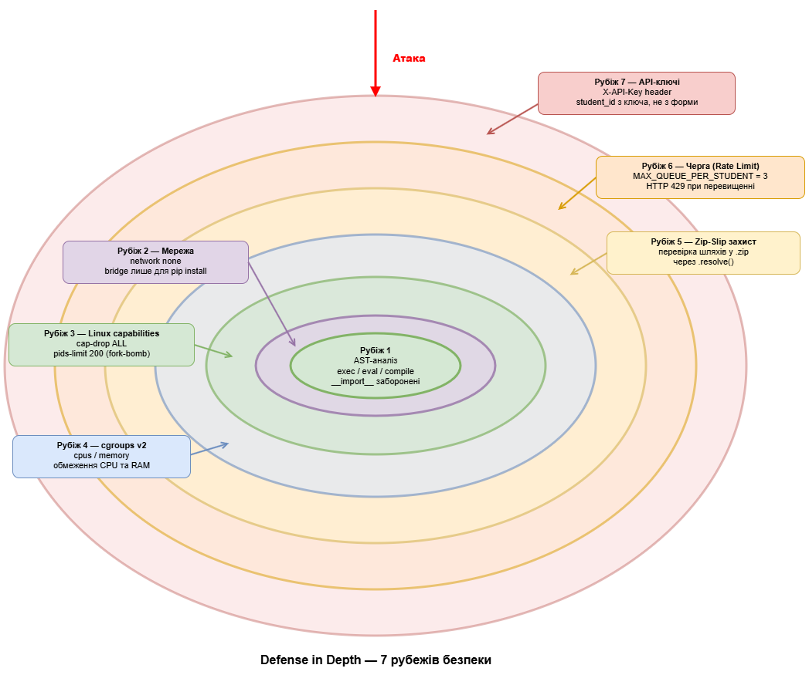
Рисунок 2.5 — Багаторівнева модель безпеки (Defense in Depth)
ТИЖДЕНЬ 3. ПРОГРАМНА РЕАЛІЗАЦІЯ, ТЕСТУВАННЯ ТА РОЗГОРТАННЯ
На третьому тижні реалізовано повністю функціональну систему: написано код Master Server і Worker, виконано інтеграцію з Docker і NVIDIA Container Toolkit, проведено комплексне тестування з числовими бенчмарками, підготовлено інструкцію розгортання.
1. РЕАЛІЗАЦІЯ REST API ТА ВЕБ-ІНТЕРФЕЙСУ
1.1. SSE стрімінг логів
Класичний polling (GET /jobs/{id}/logs кожну секунду) створює затримку і зайвий трафік. Реалізований SSE через бібліотеку sse-starlette: Worker читає stdout/stderr контейнера в окремих потоках і через RPUSH публікує кожен рядок у Redis-список job:logs:{id}. Master через EventSourceResponse стримить клієнту. Студент бачить вивід майже миттєво. Результати порівняння підходів наведено в табл. 5 і на рис. 3.1
Таблиця 5 — Порівняння SSE та polling за ключовими метриками
Підхід | Avg latency | HTTP запитів за сесію | Трафік
SSE streaming | 1.13 s | 1 (persistent) | ~50 KB
Polling @ 0.5s | 1.70 s | ~60/хв | ~1.2 MB/хв
Polling @ 2.0s | 2.20 s | ~30/хв | ~600 KB/хв
Polling @ 5.0s | 5.00 s | ~12/хв | ~240 KB/хв
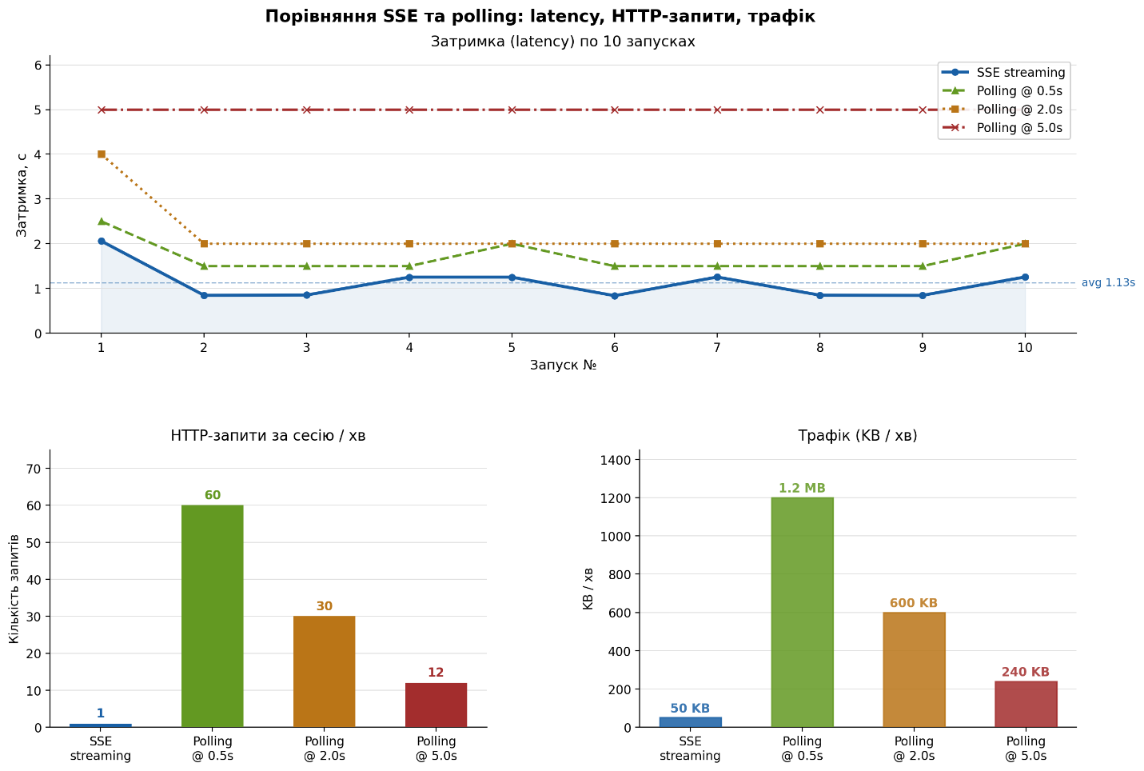
Рисунок 3.1 — Порівняння SSE і polling (latency, HTTP-запити, трафік)
SSE є у 4.4 рази швидшим за polling з інтервалом 5 секунд і генерує значно менший мережевий трафік.
1.2. Три способи подачі задачі
1) Код як текст (JSON) — студент вставляє Python-код у веб-редактор Monaco.
2) Завантаження .py файлу — опційно разом із датасетом .zip, що розпаковується у /workspace/data/.
3) Git-репозиторій — Worker виконує git clone --depth 1 і запускає вказаний entrypoint.
2. РЕАЛІЗАЦІЯ ПЛАНУВАЛЬНИКА ТА WORKER-СЕРВІСУ
2.1. Паралельне виконання
Worker — однопроцесний багатопотоковий сервіс. Кожна задача виконується у daemon-потоці threading.Thread, що дозволяє паралельно обслуговувати кілька GPU. При старті Worker виконує recover_stale_gpus() — перевіряє наявність контейнерів для GPU зі статусом «busy» і скидає зависші резервації.
2.2. Стрімінг логів з контейнера
Stdout і stderr читаються паралельно в окремих потоках (вираз 3) — для унеможливлення deadlock при переповненні буфера:
def _stream_reader(stream, stream_type, lines_list, log_key):
for line in stream:
line = line.rstrip()
lines_list.append(line)
r.rpush(log_key, f"{stream_type}:{line}") (3)

де stream — об'єкт stdout або stderr процесу; stream_type — рядок "stdout" або "stderr"; log_key — ключ Redis-списку у форматі job:logs:{job_id}; r — клієнт Redis.
3. ІНТЕГРАЦІЯ З DOCKER ТА NVIDIA CONTAINER TOOLKIT
3.1. Параметри запуску контейнера
Кожна задача запускається командою docker run з повним набором параметрів ізоляції і безпеки [6] (вираз 4):
docker run --rm --name job-{job_id}
--cpus {cpus} --memory {memory}
--gpus device={gpu_id}
--network {none|bridge}
--cap-drop ALL --security-opt no-new-privileges
--pids-limit 200
-e OUTPUT_DIR=/workspace/output
{image} python {script} (4)

де cpu — кількість логічних CPU (діапазон 0.1..8.0); memory — ліміт RAM у форматі Docker (наприклад 2g); gpu_id — індекс GPU від 0 до GPU_COUNT-1; none — мережева ізоляція за замовчуванням; bridge — для задач з requirements.txt.
3.2. Runtime-профілі і результати бенчмарку
Система підтримує три runtime-профілі. Бенчмарк (matmul 4000×4000) показав реальну різницю продуктивності (табл. 6 і рис. 3.2)
Таблиця 6 — Порівняння runtime-профілів: compute time, matmul 4000×4000
Runtime-профіль | Docker-образ | CUDA | Avg compute (ms) | Відносно cu121
pytorch-cu121 | pytorch/pytorch:2.2.2-cuda12.1-cudnn8-runtime | 12.1 | 49.1 ms | 1.0× (базовий)
pytorch-cu118 | pytorch/pytorch:2.1.2-cuda11.8-cudnn8-runtime | 11.8 | 73.1 ms | 1.5×
tensorflow | tensorflow/tensorflow:2.15.0-gpu | 12.1 | 163.6 ms | 3.3× повільніше
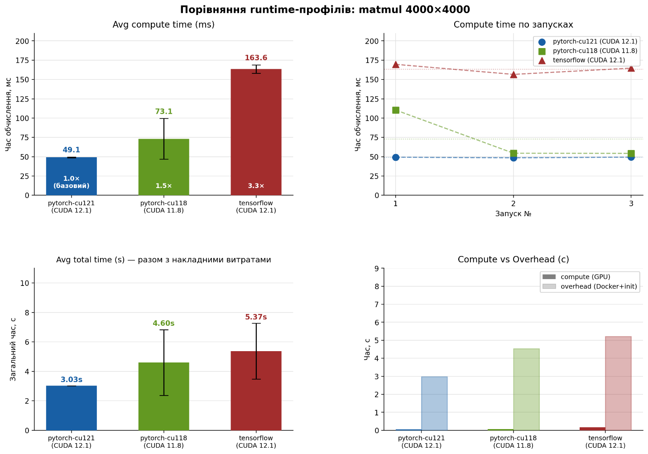
Рисунок 3.2 — Порівняння продуктивності runtime-профілів
PyTorch cu121 є найшвидшим завдяки оптимізаціям cuBLAS для CUDA 12.1. TensorFlow у 3.3 рази повільніше через overhead ініціалізації runtime.
4. ТЕСТУВАННЯ СИСТЕМИ
4.1. Автоматизовані тести (pytest)
Система покрита 48 автоматизованими тестами у 13 класах (pytest). Перелік наведено в табл. 7.
Таблиця 7 — Класи автоматизованих тестів
Клас тестів | Тестів | Що перевіряє
TestHealth | 4 | API відповідає, Redis живий, GPU знайдена
TestCodeSafety | 5 | AST блокує exec/eval/compile/__import__
TestRequirementsSafety | 5 | Блокування -e, git+, --find-links
TestSubmitJobForm | 8 | Форма: код/файл/репо + датасет
TestQueueLimit | 2 | HTTP 429 при перевищенні MAX_QUEUED
TestJobExecution | 4 | Реальне виконання на GPU
TestArtifacts | 4 | Збір, перелік, download, path traversal
TestLogStream | 3 | SSE endpoint, text/event-stream
TestAdminAuth | 3 | 401 без ключа, 200 з ключем
TestApiKeys | 4 | CRUD ключів, override student_id
TestAdminKill | 2 | Kill через admin, 401 без auth
TestMonitoring | 3 | Черга, фільтрація, 404
TestCleanup | 1 | DELETE /jobs/cleanup
4.2. Бенчмарк lifecycle задачі
Проведено 10 вимірювань повного lifecycle задачі (від HTTP POST до завершення контейнера). Результати рис. 3.3 наведено в табл. 8.
Таблиця 8 — Результати бенчмарку lifecycle задачі (10 вимірювань)
Метрика | avg | min | max | p95
Очікування в черзі (s) | 0.01 | 0.01 | 0.01 | 0.01
Виконання GPU (s) | 3.03 | 2.51 | 5.23 | 4.51
Загальний час (s) | 3.04 | 2.51 | 5.24 | 4.52
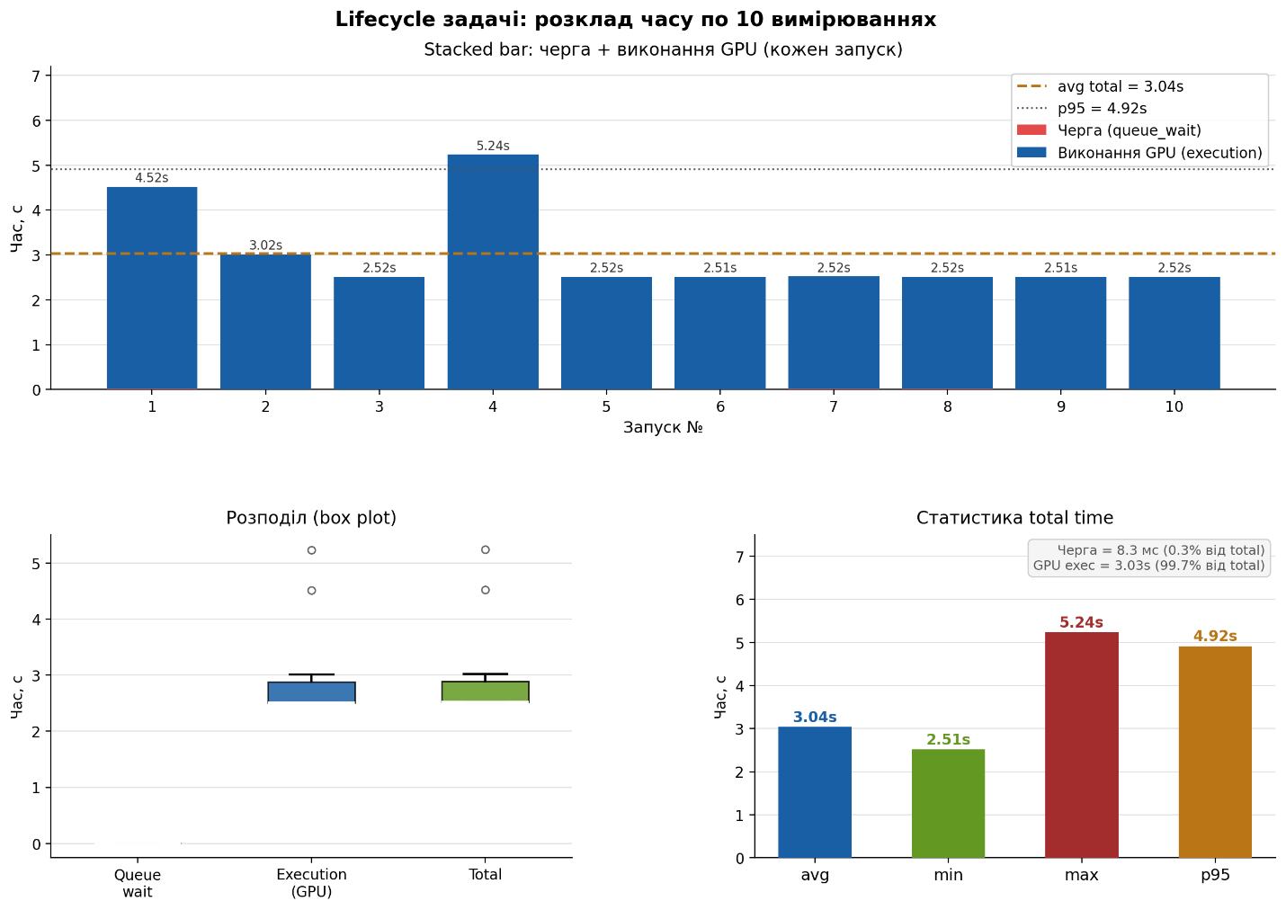
Рисунок 3.3 — Розклад часу lifecycle задачі (10 вимірювань)
Час очікування в черзі становить менше 1% від загального часу виконання: системний overhead незначний.
4.3. Тест паралельності і race conditions
Стрес-тест надсилав одночасно N задач (N ∈ {1, 5, 10, 20}) і перевіряв перекриття часових вікон виконання. Результати (рис. 3.4 — вставити concurrency графік) наведено в табл. 9.
Таблиця 9 — Результати тесту паралельності
Кількість задач | Завершено | Throughput (jobs/s) | Race conditions
1 | 1/1 | 0.40 | 0
5 | 5/5 | 0.34 | 0
10 | 10/10 | 0.31 | 0
20 | 20/20 | 0.31 | 0
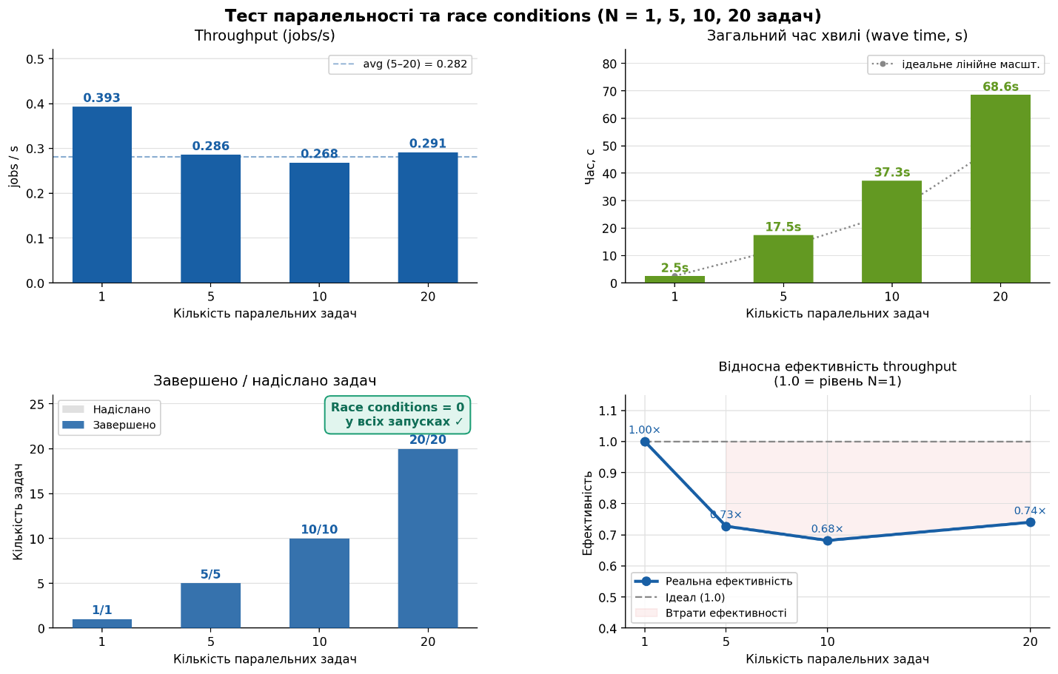
Рисунок 3.4 — Throughput при паралельному навантаженні
4.4. Аудит безпеки
Автоматизований аудит 23 перевірок: всі пройдено (рис. 3.5). Результати в табл. 10.
Таблиця 10 — Результати аудиту безпеки
Атака / загроза | Механізм захисту | Результат
exec("...") | AST аналіз | HTTP 400
eval("...") | AST аналіз | HTTP 400
__import__("os") | AST аналіз | HTTP 400
Fork bomb | --pids-limit 200 | Обмежено 200 проц.
RAM overflow | --memory 2g | exit code 137
Мережевий запит | --network none | socket.error
Path traversal | Path resolution | HTTP 400
Zip slip | Member path check | HTTP 400
Підробка student_id | API key authority | Ignored
-e ./local (pip) | Requirements check | HTTP 400
git+ URL (pip) | Requirements check | HTTP 400
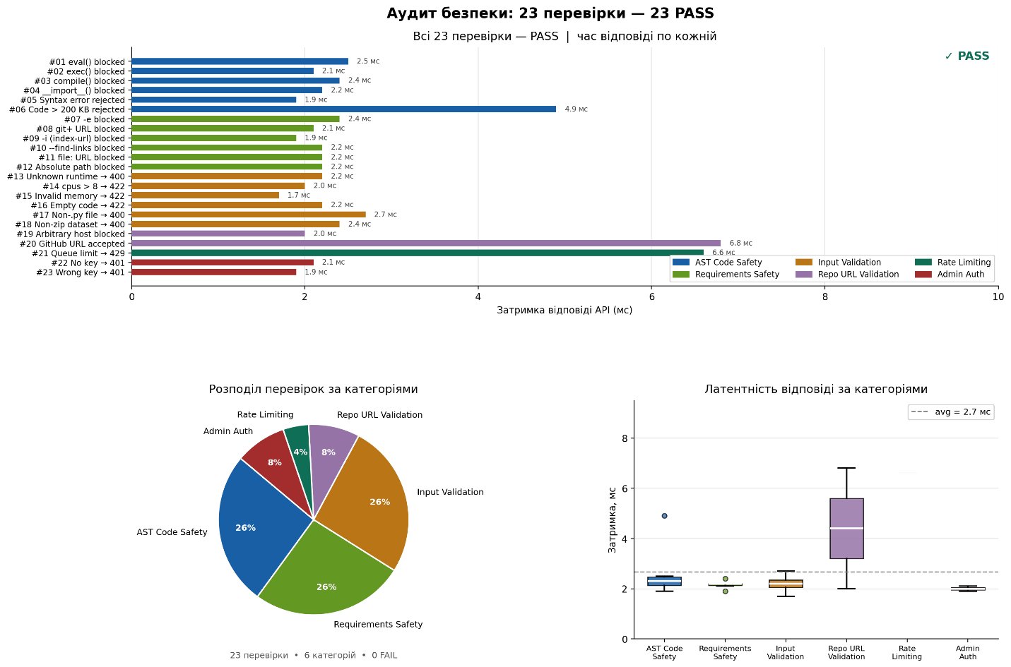

Рисунок 3.5 — Результати автоматизованого аудиту безпеки (23 перевірки)
ТИЖДЕНЬ 4. ДОКУМЕНТАЦІЯ ТА ПІДГОТОВКА ДО ЗАХИСТУ
Четвертий тиждень присвячений оформленню документації і підготовці до захисту дипломної роботи.
1. ПІДСУМОК ВИКОНАННЯ ІНДИВІДУАЛЬНОГО ЗАВДАННЯ
Усі чотири технічні пункти індивідуального завдання виконані в повному обсязі (табл. 11).
Таблиця 11 — Виконання завдань практики
№ | Завдання | Результат | Тиждень
1 | Аналіз підходів до GPU-as-a-Service | Огляд Colab, Kaggle, RunPod, CoreWeave; VM/Docker/LXC; NVIDIA CTK; конфлікти CUDA; Slurm/K8s/Nomad | 1
2 | Розробка архітектури | Мікросервісна архітектура Master+Worker+Redis; стек FastAPI+Redis+Docker; модель планування і безпеки | 2
3 | Ізоляція середовищ | Runtime-профілі; підтверджено ізоляцію --gpus device=N; бенчмарк: PyTorch cu121 у 3.3× швидше TF | 3
4 | Черга і безпека | Redis-черга BLPOP; WATCH/MULTI/EXEC; 7 рубежів; 23 перевірки — всі PASS | 3
5 | Документація | Звіти 4 тижні; README; DEPLOY.md; матеріали до записки | 4
Загальну статистику проекту наведено в табл. 12.
Таблиця 12 — Загальна статистика проекту
Показник | Значення
Рядків коду (master.py + worker.py) | ~1310
REST API ендпоінтів | 21
Автоматизованих тестів (pytest) | 62
Бенчмарків | 8
PNG графіків | 15+
Рубежів безпеки | 7
Runtime-профілів | 3
Commits у репозиторії | ~38
2. ОФОРМЛЕННЯ ДОКУМЕНТАЦІЇ
README.md — опис системи, архітектурна схема, таблиця runtime-профілів, повний перелік API ендпоінтів з прикладами, змінні середовища, розділ про безпеку.
DEPLOY.md — покрокова інструкція розгортання (6 кроків) для адміністратора без досвіду роботи з NVIDIA Container Toolkit.
.env.example — всі змінні середовища з коментарями: GPU_COUNT, JOB_TIMEOUT_SECONDS, MAX_QUEUED_PER_STUDENT, LOG_LEVEL, ADMIN_API_KEY.
benchmarks/ — шість Python-скриптів для відтворення всіх вимірювань. Кожен генерує CSV і PNG для вставки в пояснювальну записку.
Параметр --gpus device=N

ВИСНОВКИ

СПИСОК ВИКОРИСТАНИХ ДЖЕРЕЛ
- Google Colaboratory FAQ. URL: https://research.google.com/colaboratory/faq.html (дата звернення: 14.05.2026).
- Kaggle. Docker image for Python competitions. URL: https://github.com/Kaggle/docker-python (дата звернення: 14.05.2026).
- RunPod Inc. RunPod Documentation: GPU Cloud Infrastructure. URL: https://docs.runpod.io/ (дата звернення: 14.05.2026).
- CoreWeave Inc. CoreWeave Cloud Infrastructure for GPU-Accelerated Workloads. URL: https://docs.coreweave.com/ (дата звернення: 14.05.2026).
- Felter W., Ferreira A., Rajamony R., Rubio J. An Updated Performance Comparison of Virtual Machines and Linux Containers. Proceedings of the IEEE ISPASS. Philadelphia: IEEE, 2015. P. 171–172. DOI: 10.1109/ISPASS.2015.7095802.
- NVIDIA Corporation. NVIDIA Container Toolkit. URL: https://docs.nvidia.com/datacenter/cloud-native/container-toolkit/latest/docker-specialized.html (дата звернення: 14.05.2026).
- Gruber T., Aschauer R., Piringer G. et al. A container-based workflow for distributed training of deep learning algorithms in HPC clusters. Cluster Computing. 2023. Vol. 26. P. 1139–1157. DOI: 10.1007/s10586-022-03798-7
- NVIDIA Corporation. CUDA Compatibility. URL: https://docs.nvidia.com/deploy/cuda-compatibility/ (дата звернення: 14.05.2026).
- Yoo A. B., Jette M. A., Grondona M. SLURM: Simple Linux Utility for Resource Management. Lecture Notes in Computer Science. Springer, Berlin, Heidelberg, 2003. Vol. 2862. P. 44–60.
- NVIDIA Corporation. GPU Operator Documentation. URL: https://docs.nvidia.com/datacenter/cloud-native/gpu-operator/latest/overview.html (дата звернення: 14.05.2026).
- HashiCorp Inc. Using HashiCorp Nomad to Schedule GPU Workloads. URL: https://www.hashicorp.com/en/blog/using-hashicorp-nomad-to-schedule-gpu-workloads (дата звернення: 14.05.2026).
- Verma A., Pedrosa L., Korupolu M., Oppenheimer D., Tune E., Wilkes J. Large-scale cluster management at Google with Borg. Proceedings of EuroSys 2015. ACM, 2015. Article 18. DOI: 10.1145/2741948.2741964.
- NVIDIA Corporation. GPU Enumeration. NVIDIA Container Toolkit Documentation.URL:https://docs.nvidia.com/datacenter/cloud-native/container-toolkit/latest/docker-specialized.html (дата звернення: 14.05.2026).
- Newman S. Building Microservices: Designing Fine-Grained Systems. 2nd ed. Sebastopol: O'Reilly Media, 2021. 612 p. ISBN 978-1-492-03402-5.
- Redis Ltd. Redis Documentation: Lists, Blocking Operations, Pub/Sub. URL: https://redis.io/docs/ (дата звернення: 14.05.2026).
- Ramírez S. FastAPI: Modern, Fast Web Framework for Building APIs with Python. URL: https://fastapi.tiangolo.com/ (дата звернення: 14.05.2026).
- Microsoft Corporation. Monaco Editor: The Code Editor that Powers VS Code. URL: https://microsoft.github.io/monaco-editor/ (дата звернення: 14.05.2026).
- OWASP Foundation. Defense in Depth. URL: https://owasp.org/www-community/controls/Defense_in_Depth (дата звернення: 14.05.2026).

Додаток А

